教职工个人所得税的计算申报过程

教职工的个人所得税计算的依据是《中华人民共和国个人所得税法》、《中华人民共和国个人所得税法实施条例》和国家税务总局《关于调整个人取得全年一次性奖金等计算征收个人所得税方法问题的通知》（国税发[2005]9号）等相关文件规定。具体计算申报过程如下：
一、个人所得税的计算
1.工资薪金所得个人所得税的计算
工资薪金所得按月计算个人所得税。教职工当月实发工资（扣除社会统筹金后的金额）和实发绩效，减去工资条中的“其他补贴和改革性补贴”，加上本人加值班等各项收入后，减去3500元，作为本人本月计算个人所得税的基数，并按照以下税率分别计算个人所得税：
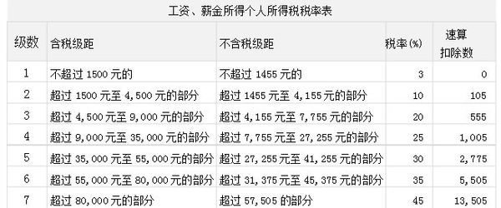

2.全年一次性奖金个人所得税的计算
全年一次性奖金计算个人所得税，这是一项税收优惠政策，全年只能使用一次。使用的范围是，教职工取得的全年一次性奖金，例如40%绩效奖励和年末综合考核质量奖励。计算的方法是，教职工取得的全年一次性奖金，除以12个月后，按其商数确定适用税率和速算扣除数。
二.个人所得税税收优惠政策
1.免税政策。下列各项个人所得，免纳个人所得税：
①省级人民政府、国务院部委和中国人民解放军军以上单位，以及外国组织、国际组织颁发的科学、教育、技术、文化、卫生、体育、环境保护等方面的奖金；
②国债和国家发行的金融债券利息；
③按照国家统一规定发给的补贴、津贴；
④福利费、抚恤金、救济金；
⑤保险赔款；
⑥军人的转业费、复员费；
⑦按照国家统一规定发给干部、职工的安家费、退职费、退休工资、离休工资、离休生活补助费；
⑧依照我国有关法律规定应予免税的各国驻华使馆、领事馆的外交代表、领事官员和其他人员的所得；
⑨中国政府参加的国际公约、签订的协议中规定免税的所得；
⑩经国务院财政部门批准免税的所得。
2.减税政策。有下列情形之一的，经批准可以减征个人所得税：
①残疾、孤老人员和烈属的所得；
②因严重自然灾害造成重大损失的；
③其他经国务院财政部门批准减税的。
三、个人所得税申报
根据税法规定，学校是教职工个人所得税的代扣代缴义务人。计划财务处作为学校职能部门，收到各单位发放的工资、加值班、课时费等各种发放表后，使用天财“个人其他收入发放及所得税管理系统”自动计算本月教职工每个人应该承担的个人所得税，并于次月15日前，将天财“个人其他收入发放及所得税管理系统”计算的个人所得税明细导入税务局“个人所得税申报系统”。计财处对两个系统分别计算的教职工个人所得税进行核对，核对一致后上报税务局，税务局审核通过后给学校出具正式缴款书，计财处依据缴款书将上月代扣代缴的个人税上缴税务局，完成个人所得税的计算、申报和缴纳工作。

